**SpeedBoatRacer**

Classen Diagram:

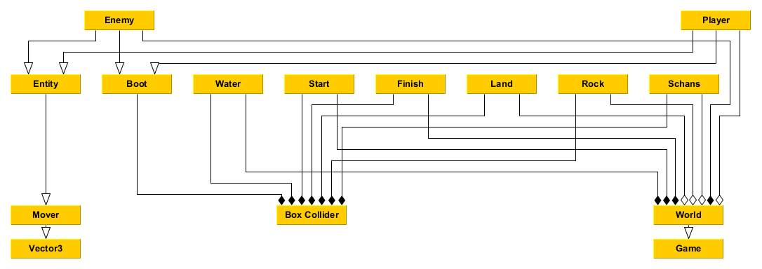

© Fusion Studios 2017

Mike de Groot

# Class beschrijvingen

## Player

De player is een entity die word bestuurt word door de gebruiker.

## Enemy

De enemy is een entity die zijn eigen wil heeft en probeert de finish eerder te bereiken dan de speler.

## Entity

Een entity heeft unieke eigenschappen.

## Boot

De boot is een vehicle die op het water zich kan bewegen.

## Water

Het water heeft de eigenschap van een stroomversnelling.

## Land

Op het land kan niet gevaren worden. Als dit gebeurd word de speler weer in het water geplaatst onder aan het scherm.

## Rock

De rock verspert de weg naar de finish. Niemand kan er overheen of door heen.

## Start

De speler en de enemy beginnen op de start locatie.

## Finish

De speler of de enemy die hier als eerste overheen weet te gaan heeft gewonnen.

## Schans

De schans ligt in het water en kan gebuikt worden om over het land te vliegen voor een korte tijd.

## Mover

De mover zorgt voor de bewegingen van alle entity’s

## Box Collider

De box collider zorgt ervoor dat het gekoppelde object niet door andere objecten heen kan die worden getest.

## World

De world is de wereld waar een race plaats vind.

## Vector3

De vector3 word gebruikt om te kijken naar de positie, rotatie en beweging van de gekoppelde objecten.

## Game

De game is de main van de hele SpeedBoatRacer game.